

UNIVERSIDADE DO VALE DO ITAJAÍ

ESCOLA DO MAR, CIÊNCIA E TECNOLOGIA

TECNÓLOGO EM ANÁLISE E DESENVOLVIMENTO DE SISTEMAS

GIOVANNA CABRAL SANTOS DE JESUS

JÁDER GIVAGO MOREIRA ESTEVÃO

RONDINELI SOUSA GUIMARÃES

CONVERSOR: BINÁRIO x DECIMAL

Itajaí

2019

GIOVANNA SANTOS DE JESUS

JÁDER GIVAGO MOREIRA ESTEVÃO

RONDINELI

CONVERSOR: BINÁRIO x DECIMAL

Relatório Final da Disciplina de Hands On Work, do Curso Tecnólogo em Análise e Desenvolvimento de Sistemas.

Itajaí

2019

**RESUMO**

Este projeto tem por objetivo desenvolver em linguagem C, um conversor de números binários para números decimais. Para alcançar este propósito utilizamos o software Codeblocks, aplicando diversas ferramentas/comandos em C aprendidos e desenvolvidos em sala de aula.

PALAVRAS-CHAVE: Números binários e decimais, fluxograma e algoritmo.

**LISTA DE ILUSTRAÇÕES**

Figura 1 - Fluxograma do conversor de binário x decimal……………………………………………………………….12

**SUMÁRIO**

**1 INTRODUÇÃO**…………………………………………………………………………………………………………………………………5

**2 DESENVOLVIMENTO**...……………………………………………………………………………………………………………………6

**3 CONCLUSÃO**...………………………………………………………………………………………………………………………………..9

**4 REFERÊNCIAS BIBLIOGRÁFICAS** …………………………………………………………………………………………………….10

**5 ILUSTRAÇÕES**...……………………………………………………………………………………………………………………………..11

**1 INTRODUÇÃO**

Neste relatório final da disciplina de Hands On Work, desenvolvemos um algoritmo em linguagem C, que converte números de base binária (2) para base decimal (10). De forma gráfica, desenhamos o problema e a solução em um fluxograma (Ilustração 1), para melhor visualização do objetivo do trabalho. O fluxograma é de essencial importância no desenvolvimento de projetos, pois com ele temos uma visão panorâmica do trabalho, e uma melhor noção de começo, meio e fim do problema e da solução.

**2 DESENVOLVIMENTO**

Para iniciar o desenvolvimento em C, incluímos algumas bibliotecas para servir de base às funções necessárias para o funcionamento da calculadora, e produzimos um leiaute para melhor visualização e interação com o usuário.

Cada grupo produziu um código, e para no relatório final agrupamos os trabalhos e montarmos um projeto único de “calculadora/conversor” de bases numéricas. Utilizamos o comando “switch case” para montar a base da máquina de conversão, e também os demais funções desenvolvidas em aula, bem como outros comandos pesquisados e estudos de forma independente.

A seguir está o desenvenvolvimento em linguagem C:

#include <stdlib.h>

#include <string.h>

#include <locale.h>

#include <stdio.h>

#include <math.h>

#include <windows.h>

#include "resource.h"

void ConverteBinarioParaDecimal();

void LinhaNaTela();

void mineMenu();

void FimPrograma();

int main()

{

char resposta;

// Usado para colococar um titulo na aplicação

SetConsoleTitle("Projeto Integrador Hands Of Work ");

// Usado para definir a língua portuguesa

setlocale(LC_ALL,"Portuguese");

//Chamando a função

mineMenu();

return 0;

}

// Início da função que converte números binários para números decimais

void ConverteBinarioParaDecimal()

{ /// limpando buff do teclado

setbuf(stdin,NULL);

// Criando e inicializando as variáveis principais

int numeroDecimal =0, contador= 0, inversor, valorDigitado, posicao =0;

char numeroBinario[8];

// Lendo um número binário

LinhaNaTela();

printf("Digite o número binário: ");

/* Aqui em vez de usar scanf usa getchar,

ele lê um caracter por vez, ignora espaços e salva a entrada na variável valorDigitado */

while ((valorDigitado = getchar()) != '\n')

{

//Verifica a entrada pela tabela ASCII 48 =0 e 49 =1

// caso seja digitado qualquer letra ou outro caractere será ignorado e não é salvo no contador

if (valorDigitado == 48 || valorDigitado == 49)

{

//salvando os números no contador somente aceita 0 e 1

//O contador recebe o primeiro e incrementa mais 1 para salvar o próximo.

numeroBinario[contador++] = valorDigitado;

}

}

/*

Repete para cada dígito binário a partir do último elemento da matriz

A variável inversor serve para efetuar a multiplicação do último para o primeiro

ela recebe o contador e cada volta do laço decrementa 1

*/

for (inversor = contador - 1; inversor >= 0; inversor--) {

numeroDecimal += (numeroBinario[inversor] - '0') * (int)pow((double)2, posicao);

/*

Incrementa a posição em 1 para fazer o cálculo da base 2

elevado ao número da posição em sequência partindo de 0 até o maior número

*/

posicao++;

}

// Mostra o valor decimal

setbuf(stdin,NULL);

LinhaNaTela();

printf("Este número binário é equivalente ao número: %d em decimal", numeroDecimal);

puts("\n");

LinhaNaTela();

char resposta;

puts("Deseja fazer uma nova operação?");

puts("Digite S para Sim ou N para Não?");

LinhaNaTela();

resposta = getch();

if(resposta =='s' || resposta=='S')

{

system("cls");

mineMenu();

}

if(resposta =='n' || resposta=='N')

{

FimPrograma();

exit(1);

}

}

// Função que imprime uma linha na tela

void LinhaNaTela()

{

puts("-------------------------------------------------------------------");

}

void mineMenu()

{

LinhaNaTela();

puts(" Conversor de números binários para números decimais");

LinhaNaTela();

ConverteBinarioParaDecimal();

}

void FimPrograma()

{ system("cls");

LinhaNaTela();

LinhaNaTela();

puts(" Obrigado por usar o nosso conversor!");

LinhaNaTela();

LinhaNaTela();

}

**3 CONCLUSÃO**

Acreditamos que foi de grande valia a construção de trabalho, pela integração entre as disciplinas do curso, pelo trabalho em grupo e pelas pesquisas e estudos gerados e absorvidos sobre os conteúdos propostos.

**4 REFERÊNCIAS BIBLIOGRÁFICAS**

**EDELWEISS**, Nina. Algoritmos e programação com exemplos em Pascal e C. Porto Alegre: Bookman, 2014.

**SOARES DE MORAIS,** Izabelly. Algoritmo e programação - Engenharia. Porto Alegre: SAGAH, 2014.

**5 ILUSTRAÇÕES**

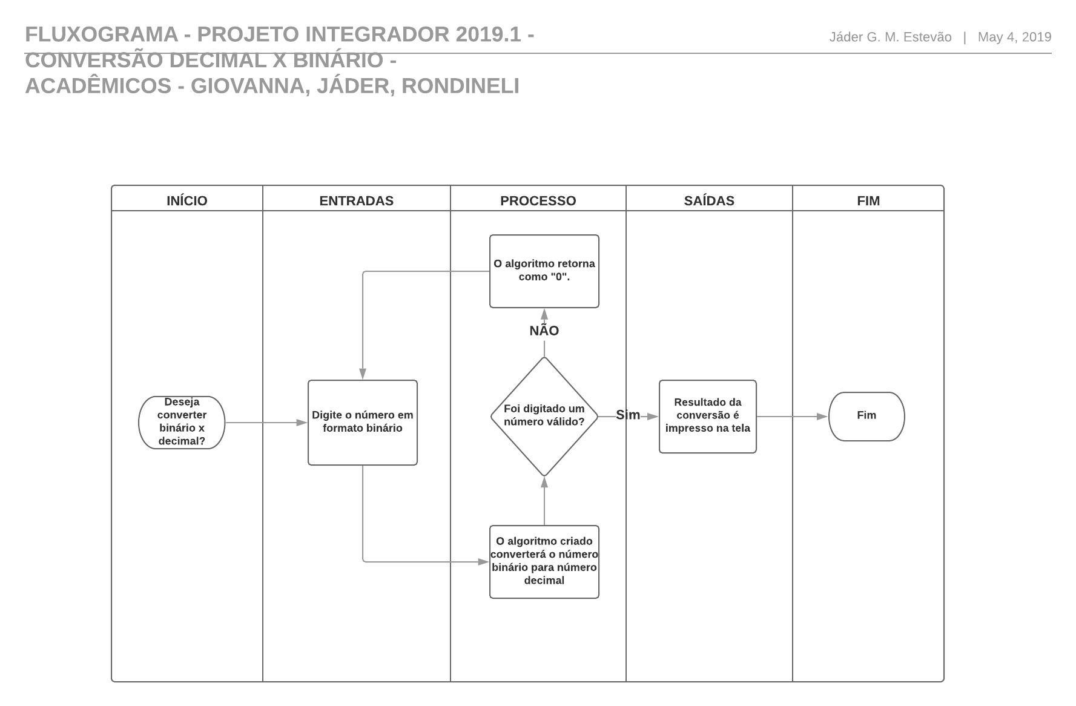

Figura 1: Fluxograma do conversor de binário x decimal

Fonte: Autores (2019)